Муниципальное бюджетное дошкольное образовательно учреждение
« Детский сад общеразвивающего вида № 25 «Теремок»
с приорететным осуществлением физического развития воспитанников»
города Невинномысска

Сценарий для инсценировки
сказки «Мы за солнышком идем»
для детей старшего дошкольного возраста

Автор: Воропинова Н. И.

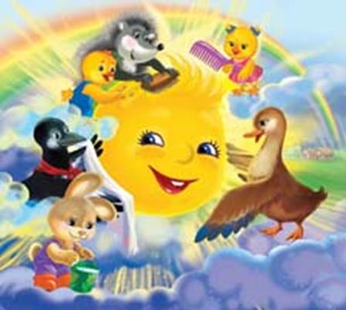
Цель: создание у детей доброго, позитивного настроения в процессе сказочного путешествия в дружеской и доброжелательной атмосфере.
Задачи: уточнять и закреплять знания детей о характерных особенностях персонажей; продолжать развивать умение импровизировать под музыку, используя выразительные движения, характеризующие заданного персонажа; способствовать развитию речи, памяти, внимания, воображения, певческих способностей детей; воспитывать у детей заинтересованное и уважительное отношения к сказкам.
Роли к сказке: котенок, зайчик, утенок, мудрая сова, облачко, солнышко, автор.
Автор: Жил-был котенок. Проснулся он однажды утром, а на улице идёт сильный дождь. Холодно и грустно стало котенку.
Котенок: Солнышка уже три дня нет. Забыло оно нас. А петушок кричит, толькозря всех будит! (Вздыхает). Нужно пойти и найти солнышко.
Автор: И отправился котенок в путь.
Котенок: Я – котенок смелый, ловкий и умелый
На край света я пойду
Красно солнышко найду!
Автор: Шел, шел, котенок и вдруг, возле большой лужи, под листочком увидел он утенка. Утенок весь промок и сильно дрожал от холода.
Котенок: Здравствуйте, а Вы кто? И почему так сильно Вы дрожите?
Утенок: Я – утенок! Я промок и очень сильно замерз.
Котенок: А я котенок смелый, ловкий и умелый
На край светая пойду
Красно солнышко найду!
Утенок: Можно и я пойду с вами, я тоже хочу найти солнышко.
Котенок: А что Вы умеете делать?
Утенок: Я – утенок смелый, ловкий и умелый,
Плаваю, ныряю,
Друзьям я помогаю!
(Идут вместе. Посреди реки увидели зайчика на островке. Он просит о помощи)
Зайчик: Ой-ой-ой!!! Помогите, помогите!!!
Утенок: Ты чего кричишь?
Зайчик: Я не умею плавать!
Утенок: Сейчас я спасу тебя…Садись ко мне на спинку!
Котенок: Мы за солнышком идем. Пойдешь с нами?
Зайчик: Пойду!
Утенок: А что ты умеешь делать?
Зайчик: Умею прыгать. Вот смотрите! (прыгает несколько раз)
Утёнок: Ну тогда пошли!
Автор: Шли они, шли, а дождик всё не перестает. Вдруг на их пути – пропасть глубокая, глубокая!
Утенок: Страшно-то как!
Котенок: Как же нам перебраться на другую сторону?
Зайчик: Не бойтесь, я сейчас перепрыгну и что-нибудь придумаю! (прыгает и перетаскивает через пропасть бревно.Все перебираются через пропасть. Герои идут дальше. На пути им встречается мудрая сова)
Сова: Видно этому дождю конца не будет!
Зайчик: П-п-про-сти-те, не знаете ли Вы дорогу к солнышку!
Котенок: Без солнышка холодно и сыро!!!
Сова: А-а-а, вы идете искать солнышко, молодцы!
Утенок: Но где оно живет, мы не знаем!
Сова: Вот взберетесь на ту гору, а там и до солнышка недалеко!
Хором: Пошли скорее!
Сова: Ну, идите, идите! В добрый путь!
Зайчик: (подошли к горе) А как же мы взберёмся на эту гору?
Котенок: Я знаю как! (залезает первым на гору, спускает веревку.Все по ней по очереди взбираются)
Котенок: Облачко, не знаешь ли ты, где солнышко?
Облачко: Знаю, его спрятала моя бабушка, большая туча. Садитесь на меня, я вас быстро отвезу (везет). Вон там солнышко!
Утенок: Эй, солнышко, вставай!
Хором: Вернись на небо! Проснись, солнышко!
Солнышко: Заспалось я совсем, спрятала меня большая туча, вот я и уснуло!
Котенок: Хватит тебе спать!
Зайчик: Выходи скорее!
Хором: Высуши Землю!
Солнышко: Как же я покажусь на небе такое заспанное. Мне стыдно.
Утенок: А мы сейчас тебя умоем! Ну-ка, давайте все вместе .
(Моют. Толкают солнышко. Оно летит по небу)
Поют трое: Нас только трое, только трое, но зато:
Заяц: Мы можем лазать, да и прыгать как никто
Утенок: Мне не привыкать в воду нырять
Все: Нас только трое, но порой как будто сто
Поют трое: Нас только трое, только трое, но не раз
Все мы друг руга выручали в трудный час
Каждый чем мог другу помог
Приглашаем к нам и вас!
Утенок: Вот мы и нашли солнышко,не верите, посмотрите! (Показывает на солнышко).
Автор: Так, друзья выручили солнышко из беды и вернули его на небо. На этом наша сказка окончена! До свидания!

